Fecha: 29 de Septiembre de 2015
Boletín de prensa Nº 1437

MANDATARIO DE PASTO PARTICIPA EN FORO DE ALCALDES LATINOAMÉRICA Y CARIBE 2015



El alcalde Harold Guerrero López estará hasta hoy miércoles 30 de septiembre en la ciudad de Washington – Estados Unidos participando del Foro de Alcaldes Latinoamérica y Caribe 2015. El objetivo del evento es crear un espacio de intercambio de experiencias y buenas prácticas entre los mandatarios de estas regiones del mundo, además de crear una discusión sobre los principales retos para la calidad de vida, cohesión social, productividad, y sostenibilidad de las ciudades.

Adicionalmente el mandatario de Pasto participó en el evento anual del Banco Interamericano de Desarrollo “Demand Solutions: To improve qualiy of lives” donde se reunieron expertos internacionales y jóvenes creativos para presentar productos, procesos y proyectos innovadores para la sostenibilidad, calidad de vida, inclusión y productividad de las ciudades.

FOMENTARÁN CULTURA CIUDADANA EN SEMÁFOROS DE LA CIUDAD

Hoy miércoles 30 de septiembre la Alcaldía de Pasto a través de la Subsecretaría de Cultura Ciudadana desarrollará con peatones y conductores de vehículos que circulan a diario por la carrera 25 con calle 19, actividades de Cultura Ciudadana con el propósito de entregar mensajes de movilidad y seguridad vial por medio de acciones lúdico recreativas con los personajes Cuyman y Chuchingas, los ciudadanos bacanos y teatro de sombras. La actividad se realizará a partir de las 2:30 de la tarde en el sector del semáforo ubicado diagonal al Centro Comercial Sebastián de Belalcazar.

Mayor Información: Subsecretaria de Cultura Ciudadana, Magda Cadena. Celular: 3137982856

RED DE ESCUELAS DE MÚSICA OFRECERÁ CONCIERTO DE TIPLES Y GUITARRAS

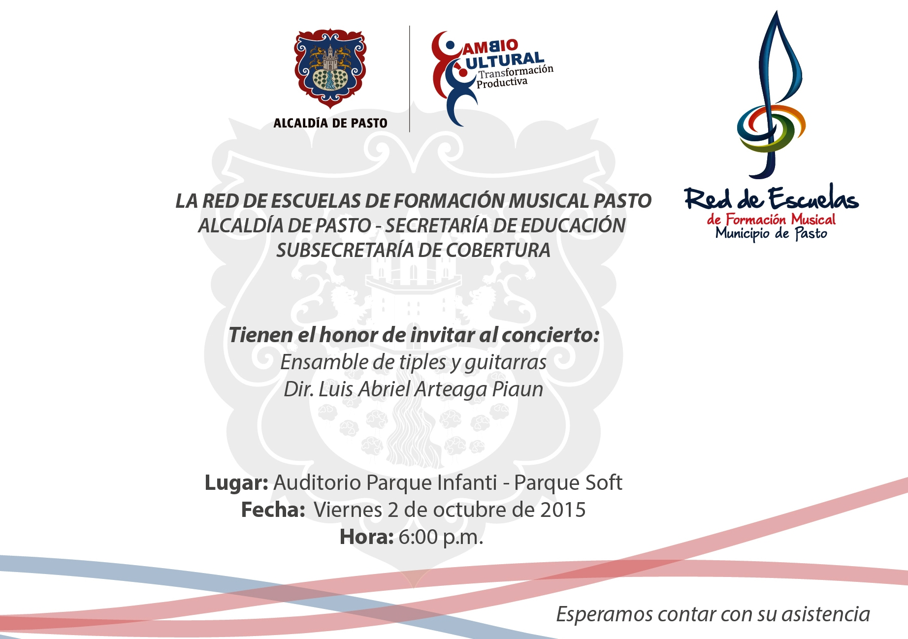

Este viernes 02 de octubre a las 6:00 de la tarde en el auditorio del parque Infantil, los niños y niñas de la Red de Escuelas de Formación Musical, ofrecerá un concierto gratuito de tiples y guitarras, bajo la dirección del maestro Luis Gabriel Arteaga Piaun. La jornada permitirá mostrar a la comunidad en general, el proceso formativo que han logrado los estudiantes durante todo el año.

Mayor Información: Director Musical Red Escuelas Formación Musical, Albeiro Ortiz. Celular: 3168282408

EN JAMONDINO SE REALIZARÁ IV ELIMINATORIA DEL CONCURSO DE MÚSICA CAMPESINA



La cuarta ronda eliminatoria del XIII Concurso Municipal de Música Campesina se llevará a cabo este domingo 04 de octubre en el corregimiento Jamondino. María Paula Chavarriaga Rosero Secretaria de Cultura, invitó a los grupos que quieran participar en este concurso para que se inscriban en la eliminatoria. “Los grupos que deseen participar no tienen necesidad de desplazarse hasta la dependencia ya que pueden hacerlo directamente el día de la presentación”, precisó.

Los clasificados en esta ronda participarán en la gran final del concurso que se llevará a cabo el domingo 18 octubre. El XIII Concurso Municipal de Música Campesina es organizado por la Alcaldía de Pasto, cuenta con el apoyo del Ministerio de Cultura y tiene por objetivo fortalecer, promover, difundir y preservar las manifestaciones musicales autóctonas de Pasto en torno al “Sonsureño” como género musical insigne de la región.

Mayor Información: Secretaria de Cultura, María Paula Chavarriaga R. Celular: 3006196374

PREMIACIÓN CONCURSO SILVIO LEÓN ESPAÑA SE REALIZARÁ EL 15 DE OCTUBRE

La Secretaría de Cultura informa que en atención a la solicitud de los jurados quienes están realizando la evaluación de los trabajos del IX Concurso de Periodismo Silvio León España, la premiación del evento se realizará el jueves 15 de octubre a las 7:00 de la noche en el hotel Cuellar’s.

La Secretaria de Cultura María Paula Chavarriaga Rosero, explicó que en IX versión se rinde un sentido homenaje a los más de 50 años de trabajo del periodista cultural Francisco “Pachito” Muñoz, ampliamente reconocido por su amor a la música.

Mayor Información: Secretaria de Cultura, María Paula Chavarriaga R. Celular: 3006196374

PROGRAMA SUBSIDIO ECONÓMICO REQUIERE UBICAR BENEFICIARIO

La Secretaría de Bienestar Social informa a la comunidad en general que se requiere ubicar al señor Juan María Getial López. Teniendo en cuenta el requerimiento realizado desde el Consorcio “Colombia Mayor” Regional Cali, la Alcaldía de Pasto realizó proceso de visita domiciliaria, con el fin de ubicar al señor Juan María Getial López con CC. 6.369.210 quien es beneficiario del Programa Colombia Mayor (modalidad subsidio económico).

Teniendo en cuenta que en la dirección suministrada por parte del Consorcio no fue posible su ubicación, se procede a solicitar su presencia en el transcurso de 5 días hábiles a la Secretaría de Bienestar Social de la Alcaldía de Pasto con el fin de corroborar información, para poder enviarla al Consorcio Colombia mayor, quienes solicitan la revisión del ente territorial, en virtud al informe de auditoría realizado a los pagos efectuados.

Por lo tanto se requiere que dicho usuario se presente en compañía de un familiar o acudiente en las instalaciones de la Secretaría de Bienestar Social de la Alcaldía de Pasto, ubicada en el barrio Mijitayo carrera 26 Sur (antiguo Inurbe) o para mayor información comunicarse a los siguientes teléfonos 7238680 – 7238681 - 7238682.

Mayor Información: Subsecretaria de Gestión y Proyectos, Elsa María Portilla Arias. Celular: 3014005333

Pasto Transformación Productiva

Oficina de Comunicación Social
Alcaldía de Pasto

